Приложение 2
утверждено решением
Ивановской городской Думы
от №
Приложение 1
к правилам землепользования
и застройки города Иванова

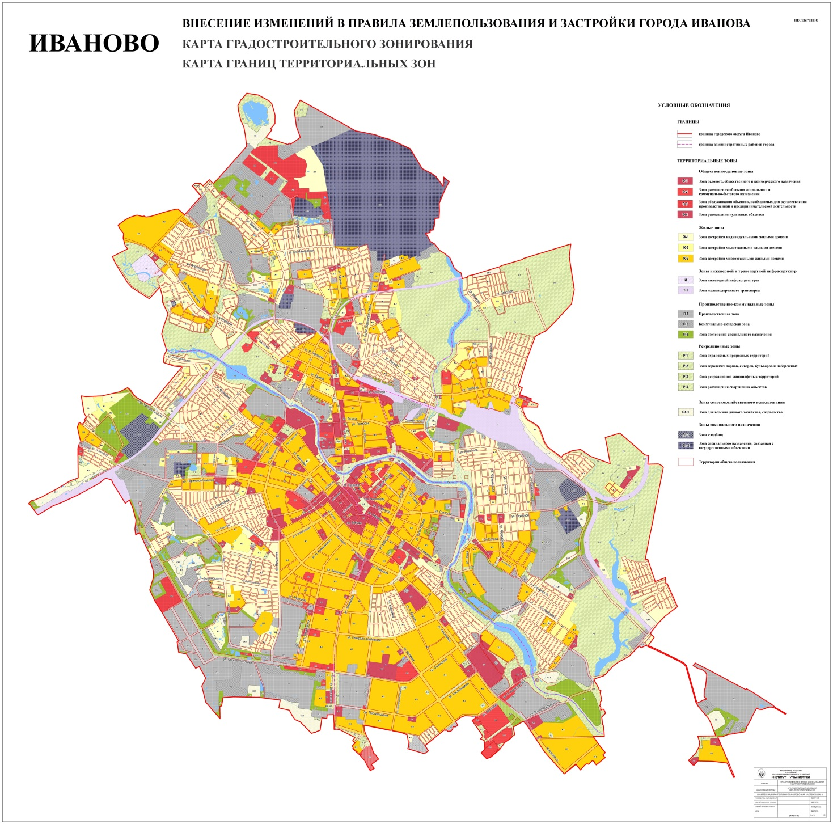

Приложение 3
утверждено решением
Ивановской городской Думы
от №
Приложение 2
к правилам землепользования
и застройки города Иванова

